关于开展2025年双流区新教师培训暨
征集学员信息的通知

各学校、幼儿园（含民办）：
根据双流区教育局工作安排，为统筹我区新教师培训工作，决定开展2025年双流区新教师培训。现将有关事项通知如下。
一、培训对象
1.2025年双流区从大学毕业生中公招的新任教师；
2.2025年各公、民办学校和公、民办幼儿园从大学应届毕业生中自主招聘的新任教师。
备注：新任教师指没有教学工作经历或任教不满1年的教师。
二、培训时间
集中培训初定：8月20日—8月23日。
三、信息填报
1.教师信息
请各学校（幼儿园）新教师培训负责人通过下发链接填报新任教师的信息，截止时间：2025年7月12日。
https://docs.qq.com/form/page/DRGtzaW9oYm11Z1RG
2.需求调研
请每一位新任教师扫码填写此次培训需求的调查问卷。
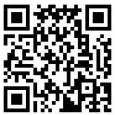
四、学员加群
请参训新任教师7月31日前，分学段加入对应的QQ群，并修改备注。
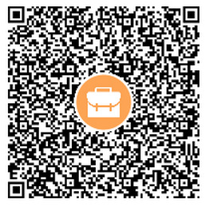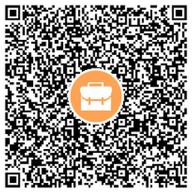
（小学：111971383） （学前+中学：908147144）

成都市双流区教育科学研究院
2025年7月4日

